17 июня для детей старшего дошкольного возраста сотрудники организовали познавательно-интеллектуальное развлечение

«По сказам Бажова»

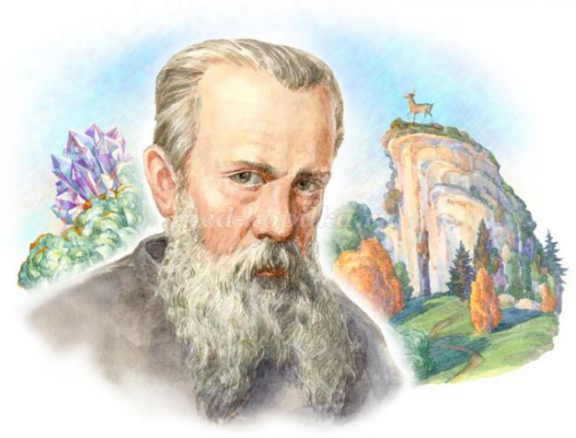

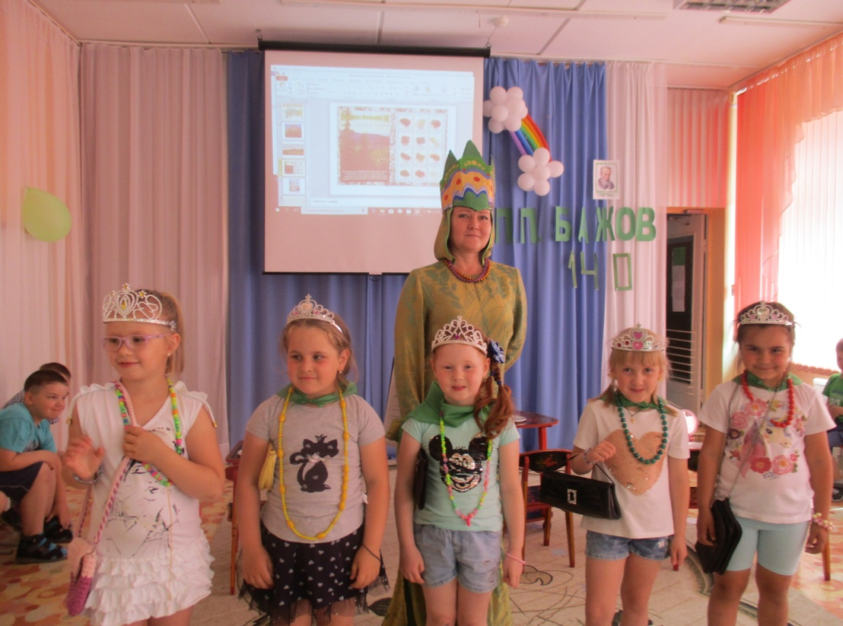

На развлечение «По сказам П.П. Бажова»
к детям пришла Хозяйка Медной Горы.
«В своё царство пригласила и богатством удивила»

Дети закрепили свои знания о творчестве писателя, представления о мире камней. Исполняли уральский хоровод, отгадывали загадки, правильно отвечали на вопросы Хозяйки и дедушки Слышко. Весело играли в русские народные игры с Огневушкой-Поскакушкой : «Горелки», «Великий Полоз», «Замри», соревновались в эстафетах. Детям показали презентацию о писателе, его творчестве и жизни, а так же фрагмент мультфильма «Серебряное копытце». Праздник всем доставил радость. Организовали мероприятие педагоги детского сада: Гарифуллина В.В., Халимендик М.В., Александрова О.А.,Бахтеева Н.И. Всем спасибо! И дальнейших творческих успехов!

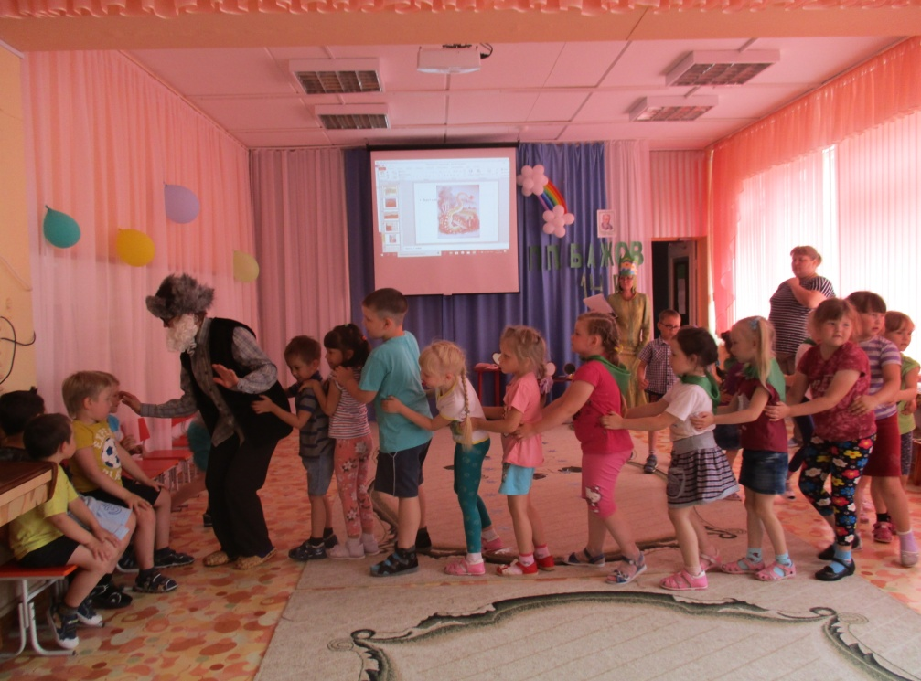
Подвижная игра «Великий полоз»

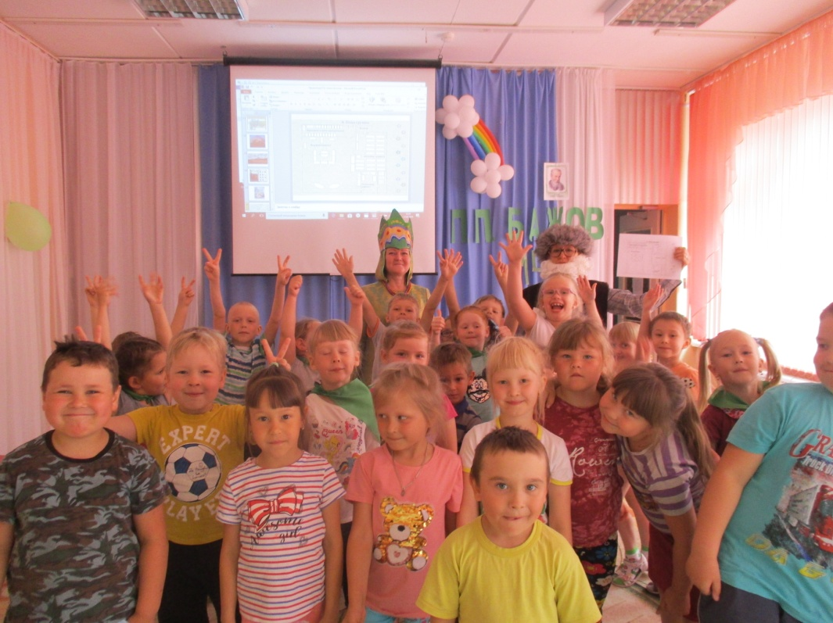
Все довольны!

